山东建筑大学试卷 共 3 页第1页
考场 班级 姓名 学号

装订线 装订线 装订线
2017 至 2018 学年第 1 学期 考试时间： 120 分钟  课程名称： 概率论与数理统计B （B）卷 考试形式：（闭卷）  年级： 2016 专业： 软件、软测、网络、交通 ；层次：（本科）  一、填空题（每空3分，共24分）  1. 设随机变量的概率密度为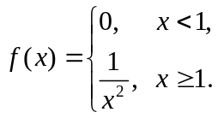，用表示对的3次独立重复观察中事件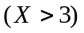出现的次数，则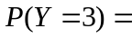________.  2. 设的分布函数为，则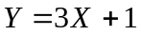的分布函数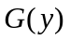为 ．  3. 已知二维随机变量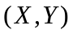服从区域：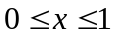，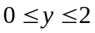上的均匀分布，则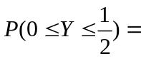___________.  4. 设随机变量服从参数为2的指数分布，则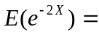 ________.  5. 设随机变量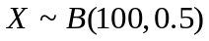，则由切比雪夫不等式估计概率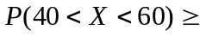________.  6. 设随机变量服从参数为2的泊松（Poisson）分布，则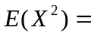  7. 设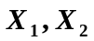是正态总体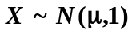的样本，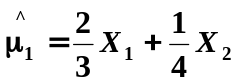 ；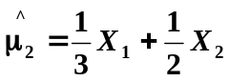；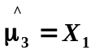均为的估计量，则这些估计量中是的无偏估计量的是 .  8. 由来自正态总体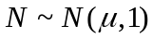、容量为100的简单随机样本，得样本均值为5，则的置信度0.95的置信区间是_______  （附表：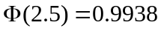，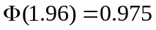） | 二、选择题（每题3分，共18分）  1. 设随机变量服从泊松分布，且已知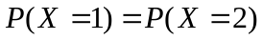，则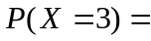（ ）  A）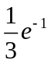； B）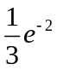；C）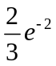； D）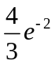  2. 设随机变量服从参数为，的二项分布，则  A）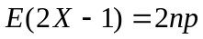； B）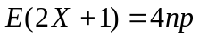；  C）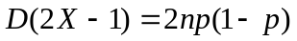；D）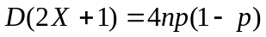.  3. 设、为两随机事件，且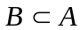，则下列式子正确的是 )  A）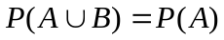； B）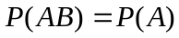；  C）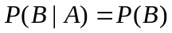； D）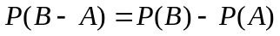.  4. 设随机变量的方差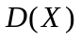存在，且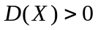，令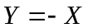，则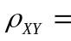  A）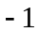； B）； C）； D）  5. 设总体服从区间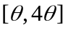上的均匀分布（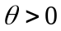），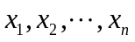为来自的样本，为样本均值，则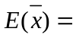  A. 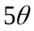 B. 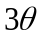 C. 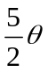 D. 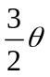  6. 设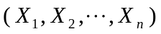为总体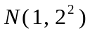的一个样本，为样本均值，则下列结论中正确的是 .  (A) 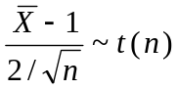； (B) 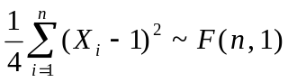；  (C) 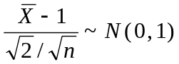； (D) 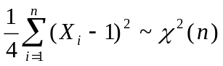.
  题号 | 一 | 二 | 三 |  |  |  |  |  | 总分
  分数

山东建筑大学试卷 共 3 页第2页
姓名 学号

装订线 装订线 装订线
三、计算和应用题（58分）  1、（8分） 从学校乘汽车到火车站的途中有3个交通岗，假设各个交通岗遇到红灯的事件是相互独立的，并且概率都是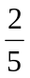。设为途中遇到红灯的次数，求随机变量的分布律、分布函数和数学期望和方差。  2、（10分）设随机变量的概率密度为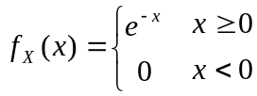，求随机变量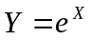的概率密度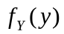. | 3、（10分）设随机变量在区间上服从均匀分布，在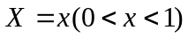的条件下，随机变量在区间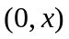上服从均匀分布，求：（I）随机变量和的联合概率密度； （II）的概率密度；（III）概率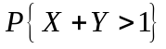.

山东建筑大学试卷 共 3 页第3页
姓名 学号

装订线 装订线 装订线
4、（8分）设（X，Y）的分布律为  并且X与Y相互独立，求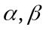的值.  5、（10分）设随机变量与相互独立，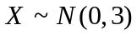，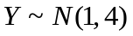.记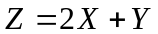，求（1）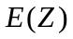，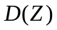；（2）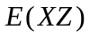；（3）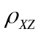. | 6、（12分）设总体的概率密度为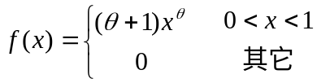，其中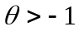是未知参数。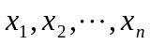是来自总体的一个容量为的简单随机样本，分别用矩估计法和极大似然估计法求的估计量
  Y  X |  | 2 | 3
  1 |  |  | 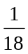
  2 |  |  | 